使用教程：

1. 安装Chrome浏览器（若已安装请跳去第二步）

ChromeStandalone_55.0.2883.87_Setup 这是安装包

1. 安装python3.5

python-3.5.3-amd64 安装包在此

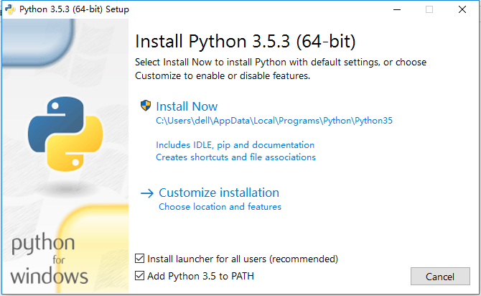

两个全选 记住安装目录！！！！

然后 INstall Now 耐心等待安装完成

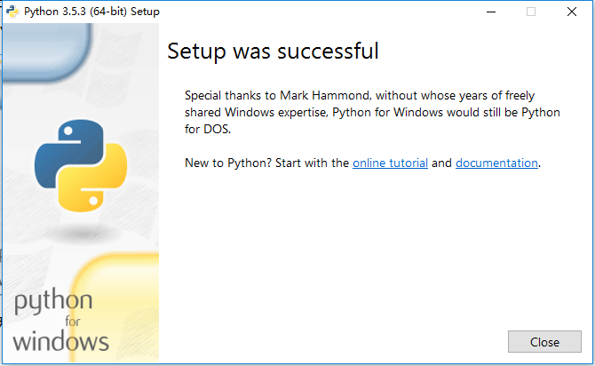

1. 运行step1.exe

时间决定于网络状况

1. 把driver放在PYthon目录（刚才让你记住的）

chromedriver_win32 解压到 python目录

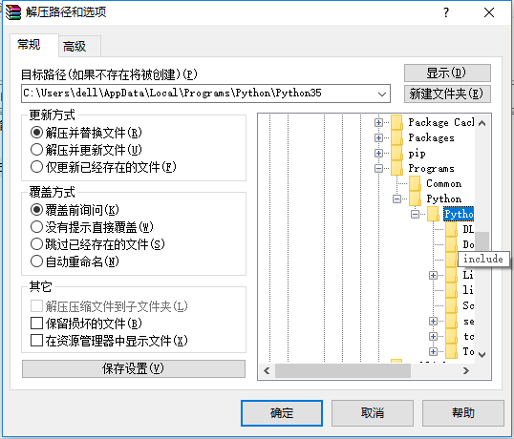

1. 运行

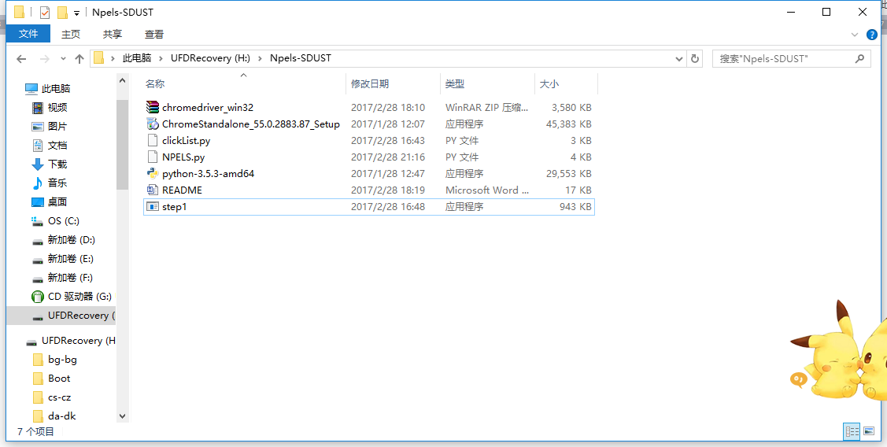

在空白位置按住shift并右键

选择在此处打开命令窗口的选项

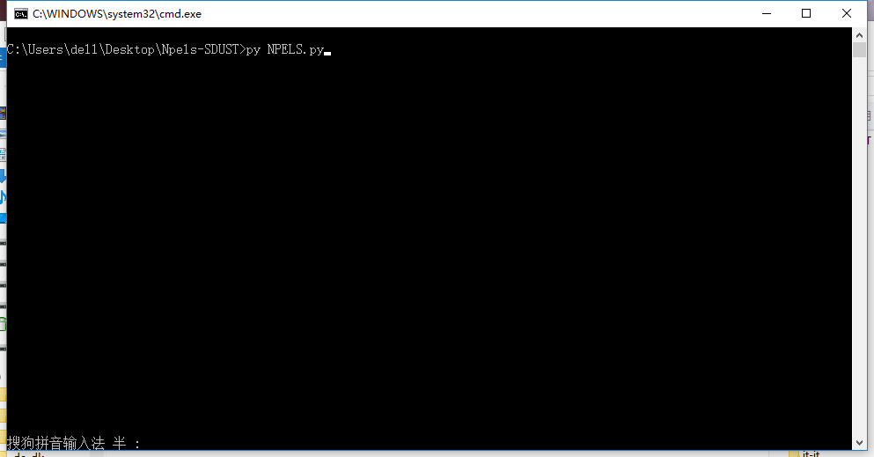

输入 py NPELS.Py 回车

输入你的账号密码

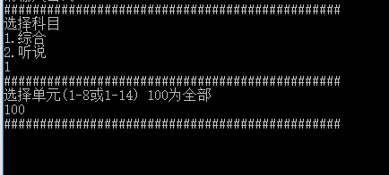

你就可以挂机睡觉了